АДМИНИСТРАЦИЯ
НЕЧАЕВСКОГО СЕЛЬСОВЕТА
ТОГУЧИНСКОГО РАЙОНА
НОВОСИБИРСКОЙ ОБЛАСТИ

ПОСТАНОВЛЕНИЕ

09.04.2025 г. № 57/93.016

п. Нечаевский

Об утверждении схемы размещения нестационарных
торговых объектов на территории Нечаевского
сельсовета Тогучинского района Новосибирской области

В целях упорядочения размещения и функционирования торговых объектов на территории Нечаевского сельсовета Тогучинского района, Новосибирской области, создания условий для улучшения организации обслуживания населения, руководствуясь Федеральным законом от 28.12.2009 года № 381-ФЗ «Об основах государственного регулирования торговой деятельности в Российской Федерации», в соответствии с приказом Министерства промышленности, торговли и развития предпринимательства Новосибирской области от 24.01.2011 года №10 «О порядке разработки и утверждения органами местного самоуправления схемы размещения нестационарных объектов», администрация Нечаевского сельсовета Тогучинского района Новосибирской области

ПОСТАНОВЛЯЕТ:

- Утвердить схему размещения нестационарных торговых объектов на территории Нечаевского сельсовета Тогучинского района Новосибирской области согласно приложению к настоящему Постановлению.
2. Опубликовать данное постановление в печатном издании «Нечаевский вестник» и разместить на официальном сайте администрации Нечаевского сельсовета Тогучинского района Новосибирской области.
3. Контроль за исполнением настоящего постановления оставляю за собой.

Глава Нечаевского сельсовета
Тогучинского района

Новосибирской области С.Г. Борисов

ПРИЛОЖЕНИЕ

к постановлению администрации

Нечаевского сельсовета Тогучинского района Новосибирской области

от 09.04.2025 № 57/93.016

Схема

размещения нестационарных торговых объектов

на территории Нечаевского сельсовета Тогучинского района Новосибирской области

Порядковый номер места размещения нестационарного торгового объекта | Адресный ориентир - место размещения нестационарного торгового объекта | Тип нестационарного торгового объекта | Количество нестационарных торговых объектов | Площадь места размещения нестационарного торгового объекта | Специализация нестационарного торгового объекта (ассортимент реализуемой продукции) | Собственник земельного участка, здания, строения, сооружения, на (в) котором размещен нестационарный торговый объект (планируется размещение нестационарного торгового объекта) | Период функционирования нестационарного торгового объекта (постоянно или сезонно с _____ по _____) | Примечание (указывается только для постоянного периода функционирования нестационарного торгового объекта): нестационарный торговый объект размещен /перспективное место размещения нестационарного торгового объекта
1 | 2 | 3 | 4 | 5 | 6 | 7 | 8 | 9
1 | Тогучинский район, п. Нечаевский, ул. Весенняя, 12 | торговая палатка | 1 | 10 кв.м. | промтовары | гос. собственность не разграничена | постоянно | существующий нестационарный торговый объект

Графическая часть схема мест размещения нестанционарных торговых объектов на территории
Нечаевского сельсовета Тогучинского района Новосибирской области

Адресный ориентир – место размещения нестационарного торгового объекта Новосибирской области, Тогучинский район, п. Нечаевский, ул. Весенняя, 12
Тип нестационарного торгового объекта –торговая палатка

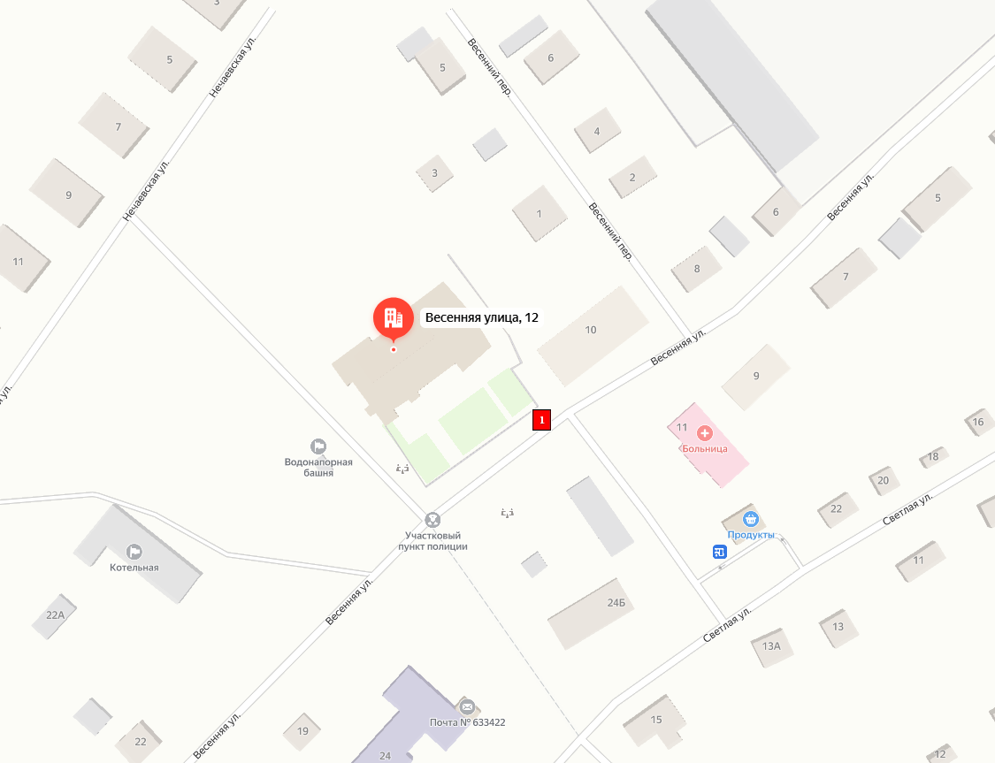

- Условное обозначение объекта

